แบบตอบรับ
Blended Learning Design for Promoting Self-Directed Learners
ในวันศุกร์ที่ 17 มิถุนายน 2565 และวันจันทร์ที่ 20 มิถุนายน 2565
ณ มหาวิทยาลัยเทคโนโลยีราชมงคลธัญบุรี และการอบรมผ่านระบบ ZOOM

*********************************
โปรดกรอกข้อความด้วยตัวบรรจง

คณะ ............................................................

1. ชื่อ - สกุล (นาย,นาง,นางสาว,ดร.) |  | .…............................................………………….…………………………………………….…..
(ตำแหน่งทางวิชาการ ถ้ามี)  ภาควิชา/สาขาวิชา | ………......................................................................................................…………………
e-mail | ………............................................………………………………………………………..……………
โทรศัพท์ (ที่ทำงาน) | …………………………………..……โทรศัพท์ (มือถือ) ...……............................…………………

2. ชื่อ - สกุล (นาย,นาง,นางสาว,ดร.) |  | .…............................................………………….…………………………………………….…..
(ตำแหน่งทางวิชาการ ถ้ามี)  ภาควิชา/สาขาวิชา | ………......................................................................................................…………………
e-mail | ………............................................………………………………………………………..……………
โทรศัพท์ (ที่ทำงาน) | …………………………………..……โทรศัพท์ (มือถือ) ...……............................…………………

3. ชื่อ - สกุล (นาย,นาง,นางสาว,ดร.) |  | .…............................................………………….…………………………………………….…..
(ตำแหน่งทางวิชาการ ถ้ามี)  ภาควิชา/สาขาวิชา | ………......................................................................................................…………………
e-mail | ………............................................………………………………………………………..……………
โทรศัพท์ (ที่ทำงาน) | …………………………………..……โทรศัพท์ (มือถือ) ...……............................…………………

4. ชื่อ - สกุล (นาย,นาง,นางสาว,ดร.) |  | .…............................................………………….…………………………………………….…..
(ตำแหน่งทางวิชาการ ถ้ามี)  ภาควิชา/สาขาวิชา | ………......................................................................................................…………………
e-mail | ………............................................………………………………………………………..……………
โทรศัพท์ (ที่ทำงาน) | …………………………………..……โทรศัพท์ (มือถือ) ...……............................…………………

5. ชื่อ - สกุล (นาย,นาง,นางสาว,ดร.) |  | .…............................................………………….…………………………………………….…..
(ตำแหน่งทางวิชาการ ถ้ามี)  ภาควิชา/สาขาวิชา | ………......................................................................................................…………………
e-mail | ………............................................………………………………………………………..……………
โทรศัพท์ (ที่ทำงาน) | …………………………………..……โทรศัพท์ (มือถือ) ...……............................…………………

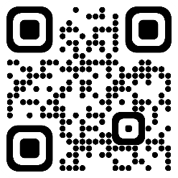 | 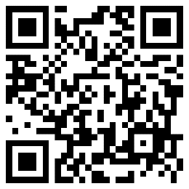  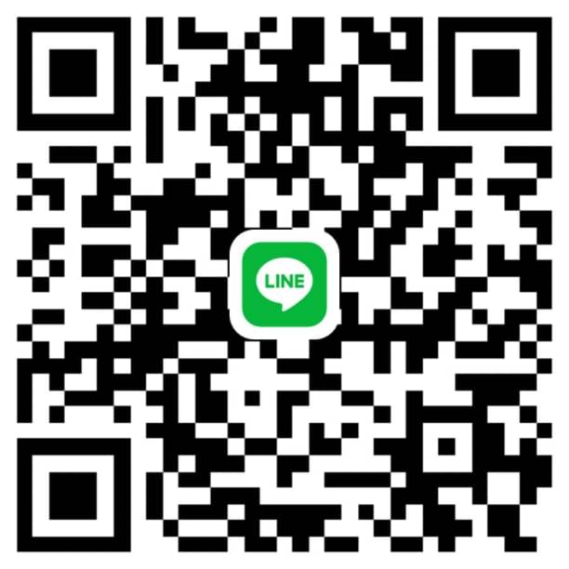  กลุ่ม Line  Blended Learning Design
www.handson.rmutt.ac.th | SCAN QR CODE  สำหรับลงทะเบียนออนไลน์

โปรดส่งแบบตอบรับกลับมายัง
ศูนย์พัฒนาการผลิตบัณฑิตนักปฏิบัติ (Hands On Center) สำนักส่งเสริมวิชาการและงานทะเบียน
ทางโทรสารหมายเลข 0 2549 3694 หรือ e-mail : nattawadee_c@rmutt.ac.th
ภายในวันจันทร์ที่ 13 มิถุนายน 2565
สอบถามข้อมูลเพิ่มเติมได้ที่ 02 549 3693

